102年度基隆市八堵國小辦理教師資訊倫理與宣導
依據文號 | 102年8月19日基府教學參字第1020172866號
宣導名稱 | 認識孩子的網路世界
宣導目的 | 了解對家長資訊宣導內容，增進相關議題融入的知能
辦理時間 | 102年 9 月 10 日（星期 二 ）
辦理地點 | 八堵國小圖書室
參與人數 | 10
辦理內容 | 1.以影片介紹如何管理孩子使用電腦。  2.介紹「給家長的一封信」。  3.介紹網路交友的危險與應如何注意安全。
辦理照片 | （請提供4張）
辦理照片 | 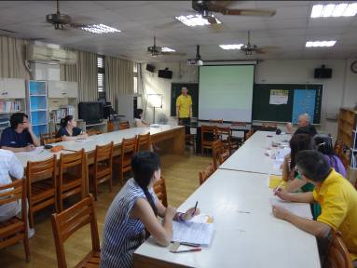 | 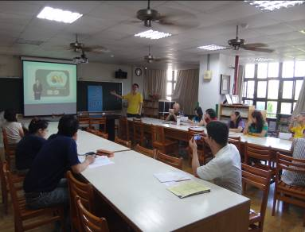
辦理照片 | 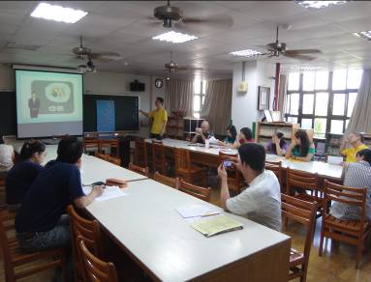 | 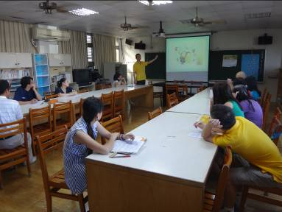
辦理成效及教師回饋 | 1.了解資訊組對家長宣導內容，並能配合宣導。  2.充分利用「給家長的一封信」和暑假使用電腦公約。  3.強化相關議題融入課程。

